Участие в проектирование и реализации по взаимодействию с социально значимыми партнерами.
- Экскурсия в ТРЦ Ауру «Интерактивная экскурсия в эпоху Средневековья»
Смелые рыцари, благородные фрейлины, могущественные замки и соборы- именно так мы представляем себе Средневековье. Подготовительная группа «Светлячок» совместно с родителями совершили поход в эпоху Средневековья. В простой и увлекательной форме прошла интерактивная экскурсия по средневековому замку. Дети, переодевшись в костюмы рыцарей и прекрасных дам, на площади для рыцарского турнира, почувствовали себя настоящими персонажами средневековья. Детям рассказали захватывающие истории и познакомили с особенностями того времени и времяпровождением. По итогам путешествия всем участникам были вручены именные дипломы подтверждающие звания рыцаря и принцессы.

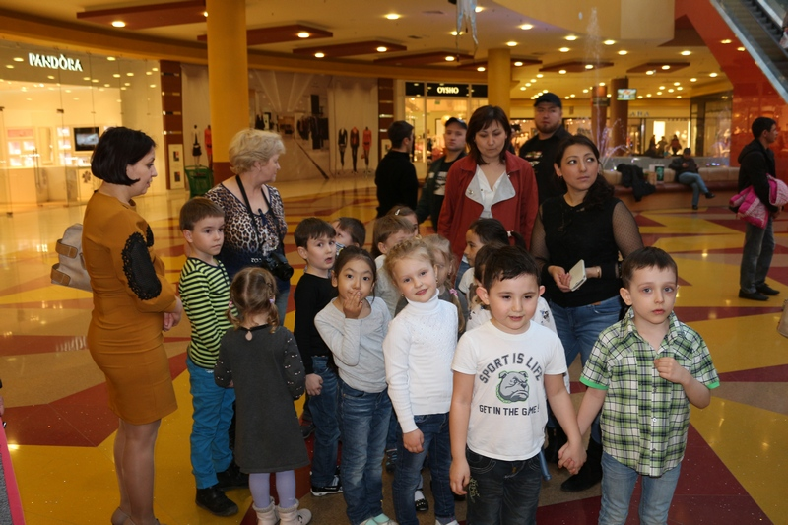

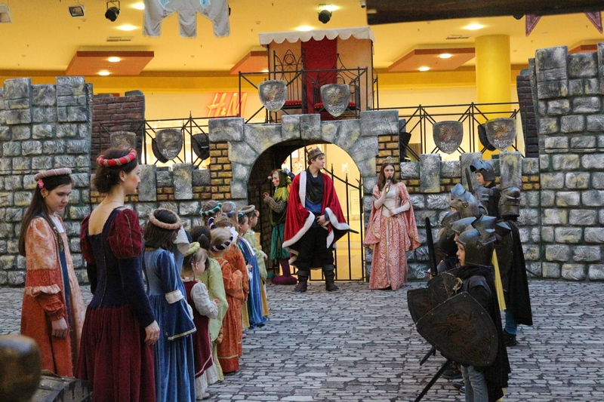
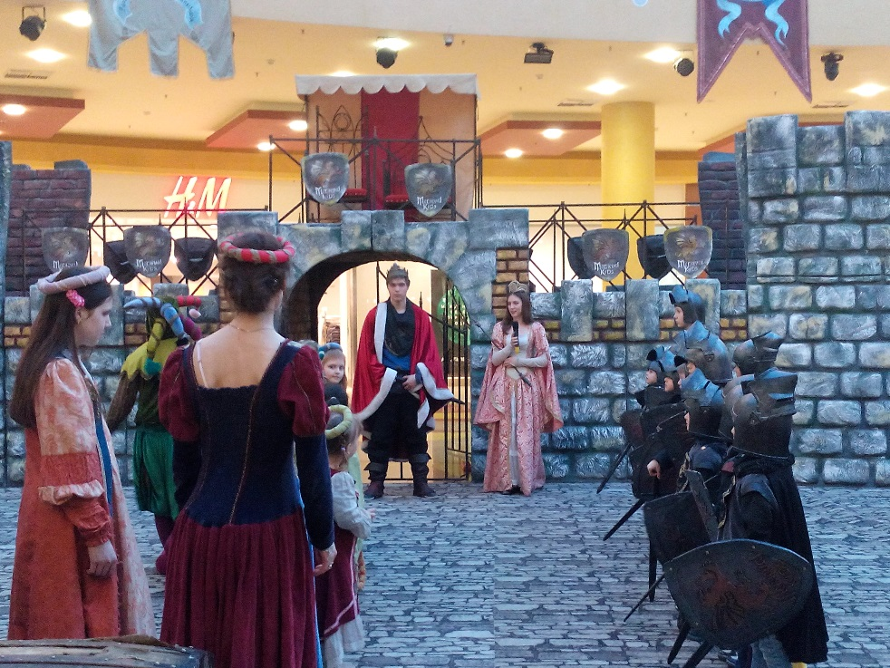

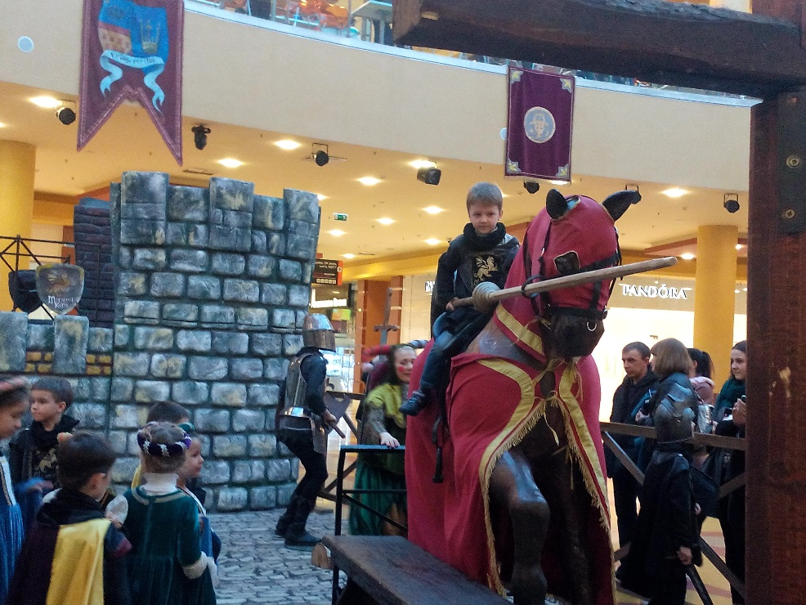

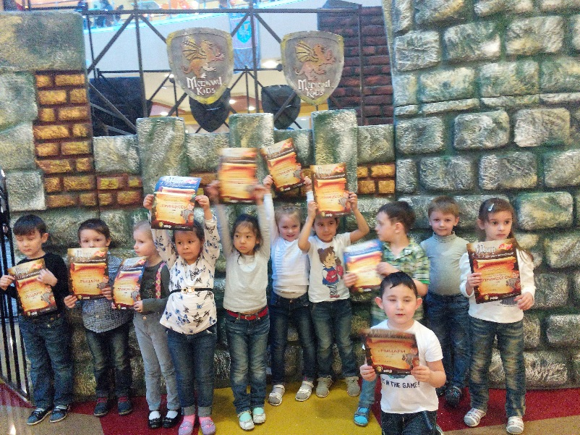
- Экскурсия в ТРЦ Ауру «Международная научная выставка "NEUROLAND"
Впервые в ТРЦ «Аура» прошла международная выставка «NEUROLAND», посвященная разработкам науки и техники. Группа «Светлячок» с огромным удовольствием посетила эту выставку. В увлекательной форме прошли экскурсии по шести уникальным научным объектам, детей познакомили с новейшими научными изобретениями, каждый ребенок мог самостоятельно провести эксперимент, а также смог двигать предметы с помощью мысли.
Дети и их родители были в восторге, столько впечатлений и эмоций, казалось, что мы попали в один из научно- фантастических фильмов. По окончании мероприятия всем детям, выдали дипломы за участие в выставке «NEUROLAND».
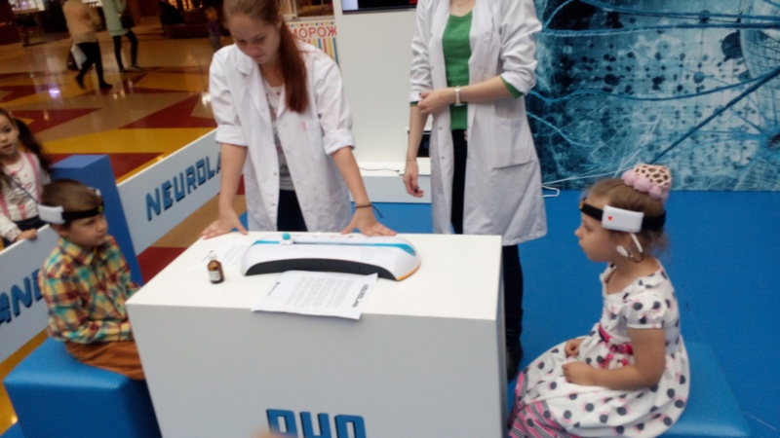

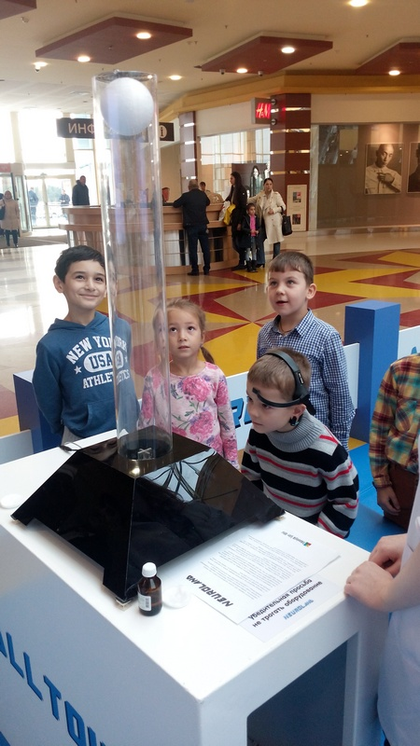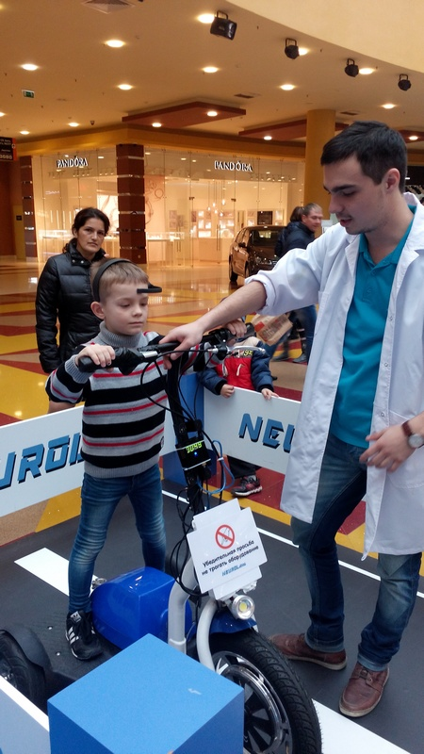

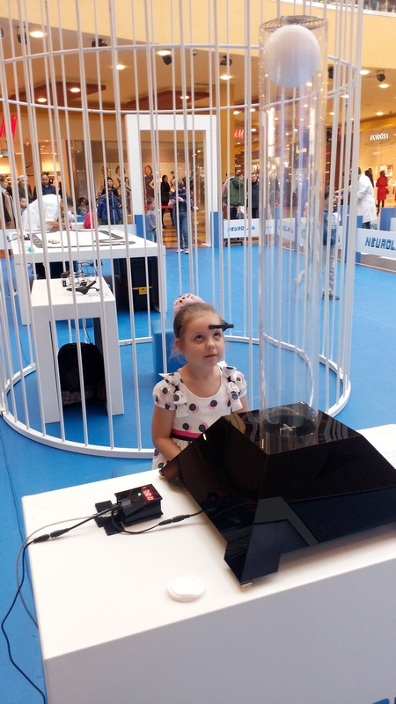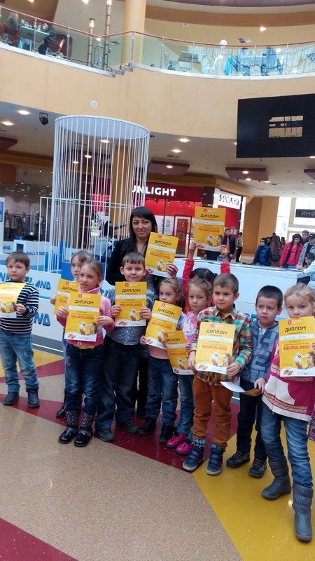

- Экскурсия на конную базу.

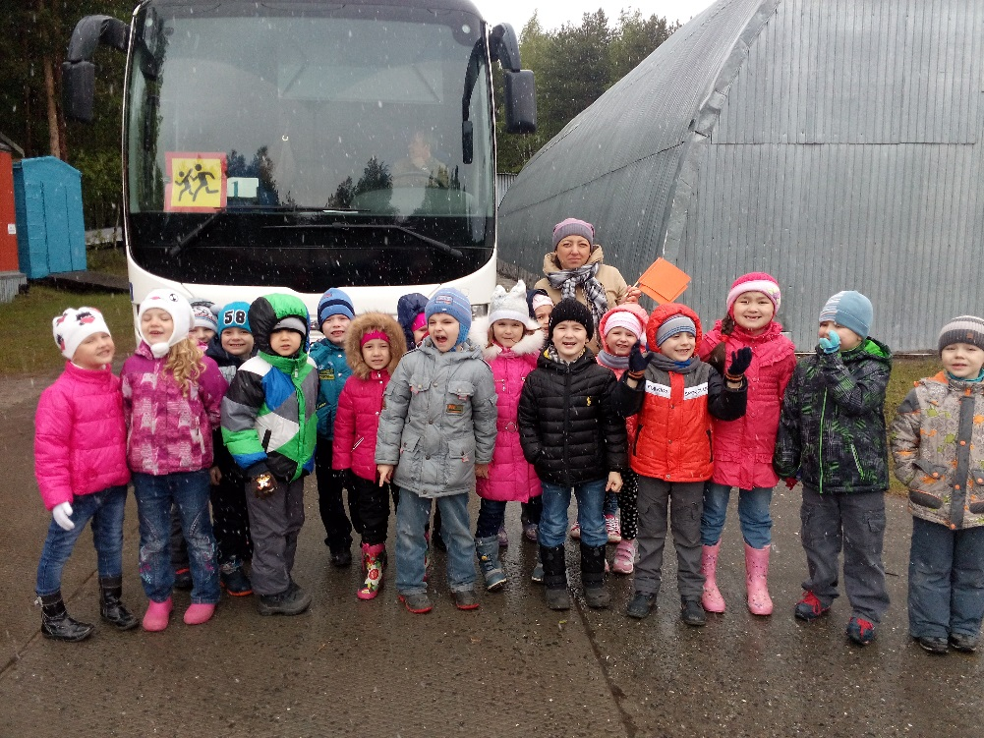

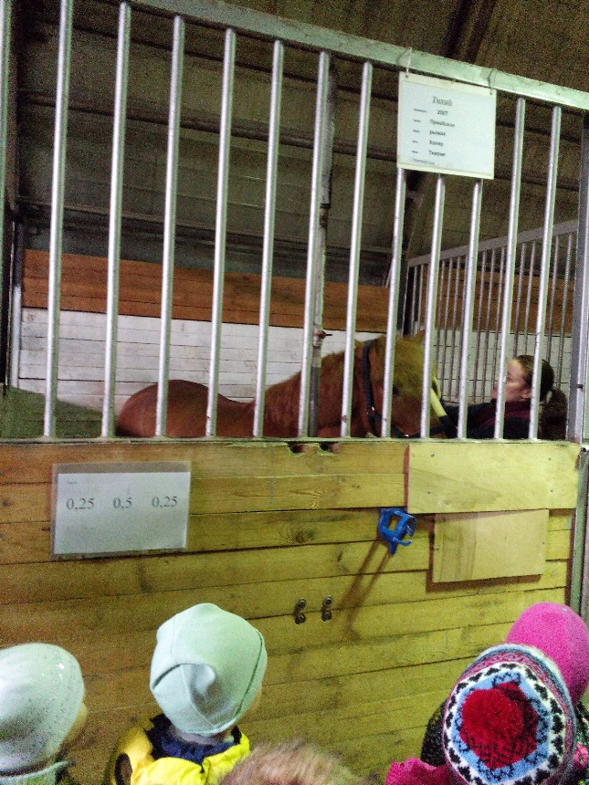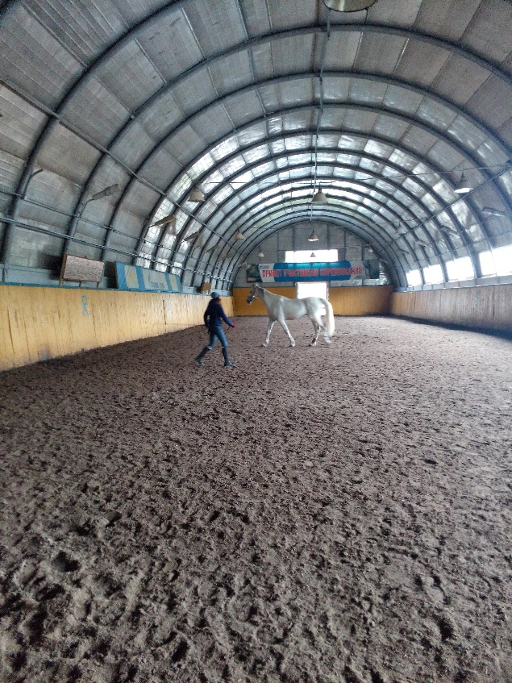
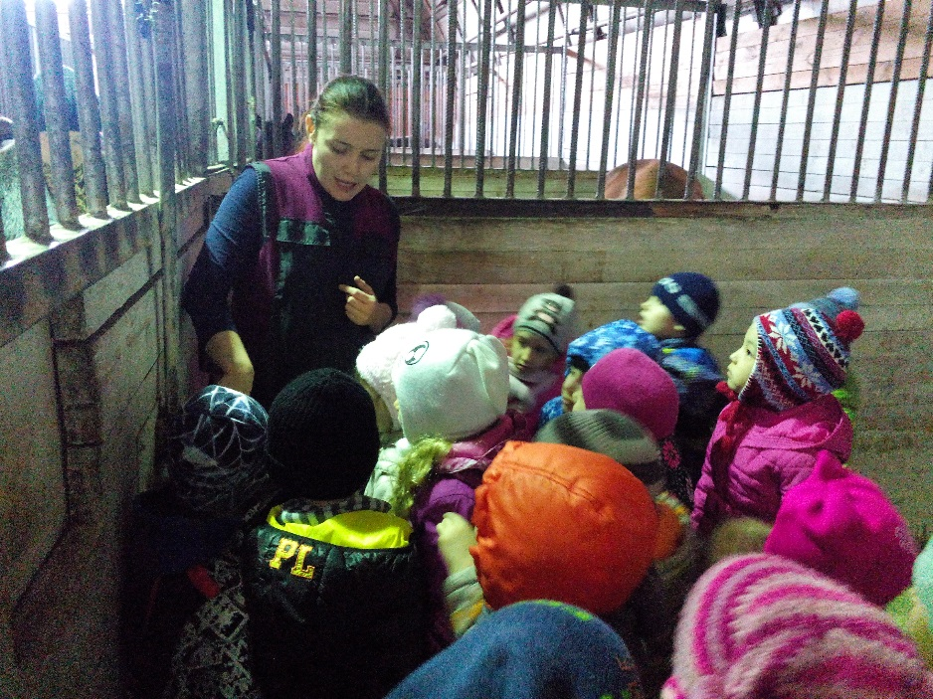

- Совместная посещение городской масленицы.
Масленица была и остается веселым праздником, ее всегда ждут с нетерпением и неслучайно называют широкая, веселая, сырная.
В нашем детском саду № 34 Масленица также прошла с широкими гуляниями. Масленичная неделя выпала с 7 по 11 марта. В группа Родничок была проведена была украшена в духе народного гуляния, дети разучивали за клички, провели народные игры , устроили выставку рисунков, и в завершение масленичной недели , совместно с родителями, в воскресение дружно посетили обряд сжигание масленицы. А лейтмотивом праздника можно назвать следующие строки:
Масленица, как известно, — Это проводы зимы!
Так давайте интересно, встретим Масленицу мы!
Впустим Масленицу в дом! Гору блинчиков спечем,
Всех на праздник позовем!

